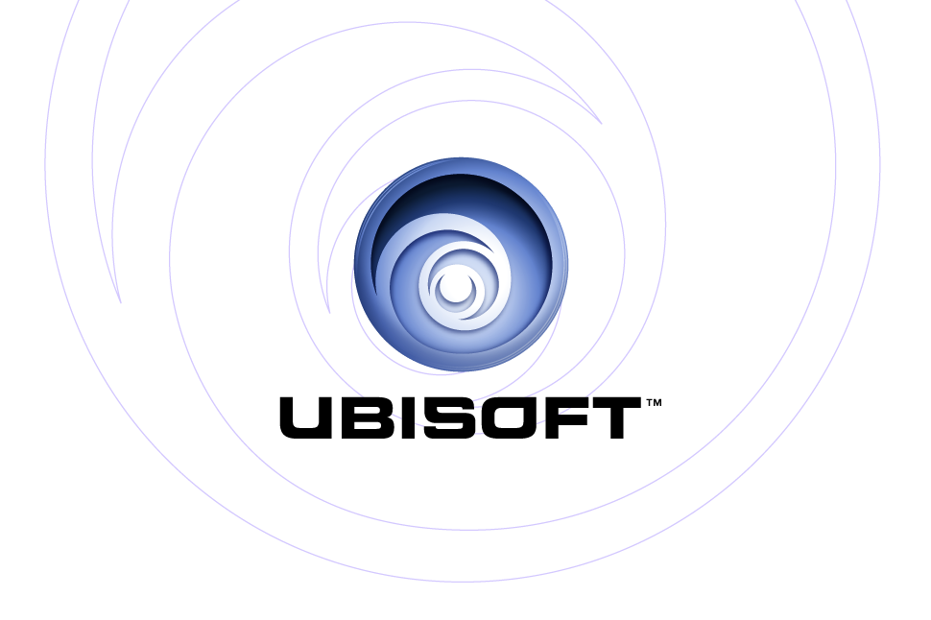

PRESENTA: | Prossima console Microsoft
 | PlayStation®2
 | Xbox®
 | Nintendo GameCube™
 | PC
TOM CLANCY’S GHOST RECON® 3
(TITOLO NON DEFINITIVO)

Descrizione Prodotto
La guerra si è evoluta e non esiste più un vero e solo nemico. Nuovi nemici e minacce richiedono un diverso approccio militare – una nuova categoria di soldati. Ecco quindi i Ghosts.
Nel 2013, la U.S. Army implementerà il nuovo Integrated Warfighter System (IWS), evolvendo l’attuale soldato, così come lo conosciamo. Il sistema IWS combina un armamento dell’ultima generazione, dispositivi di comunicazione satellitare e una migliore capacità di sopravvivenza, in un completo e integrato sistema di combattimento. Il programma IWS è stato sviluppato in previsione di queste nuove minacce. Ora, per la prima volta, può essere finalmente provato sul campo di battaglia.
In seguito a una violenta rivolta scoppiata nel centro di Città del Messico, l’Esercito Americano schiera il suo migliore team delle Forze Speciali per riprendere il controllo della città. Notevolmente inferiore come numero ma equipaggiato con il nuovo IWS, questo team è la prima e ultima linea di difesa sul campo di battaglia. Sono dei professionisti ‘riservati’. Sono i Ghosts.

Caratteristiche Principali

- Tecnologie di gioco della prossima generazione: Ghost Recon® 3 sarà sviluppato per le console di prossima generazione, le cui capacità saranno sfruttate per realizzare nuove fantastiche texture, spettacolari effetti particellari e di luce, opzioni multifinestra e una perfetta resa grafica. Le versioni per le attuali console saranno sviluppate spingendo al massimo le loro capacità tecniche.
- Diventa il soldato del futuro: Accedi al futuro della tecnologia militare. Sfruttando un sistema integrato di combattimento, dotato d’incredibili armi e di un rivoluzionario sistema di comunicazione, i giocatori potranno impersonare un vero soldato del futuro e provare la guerra del prossimo decennio.
- La comunicazione del futuro: Usa il rivoluzionario Cross-Com, un dispositivo di comunicazione satellitare in grado di darti un punto di vista completo e aggiornato del campo di battaglia. Comanda la tua squadra con l’aiuto di alcuni droni e richiedi il supporto aereo e dell’artiglieria. Osserva ciò che la tua squadra può vedere e ricevi continui aggiornamenti e informazioni dai tuoi alleati.
- Fantastici ambienti urbani: Una sola città ma diverse ambientazioni. Ghost Recon® 3 è interamente ambientato a Città del Messico, una delle città più grandi nel mondo. Un emozionante e dettagliato universo con coinvolgenti combattimenti urbani.
- Un’emozionante esperienza multiplayer: Ghost Recon® 3 torna con le sue incredibili modalità multiplayer, arricchite da nuove caratteristiche, per una delle più realistiche esperienze multigiocatore di sempre.

Specifiche Prodotto:
Publisher: Ubisoft
Sviluppatore: Ubisoft
Data d’uscita: Inverno 2005
Categoria: Sparatutto Tattico Militare
Rating: RP (Rating Pending)

© 2005 Red Storm Entertainment. Tutti i Diritti Riservati. Ghost Recon, la Soldier Icon, Ubisoft, Ubi.com e il logo Ubisoft sono marchi registrati di Ubisoft Entertainment negli Stati Uniti e/o negli altri paesi. Red Storm e il logo Red Storm sono marchi registrati di Red Storm Entertainment negli Stati Uniti e/o negli altri paesi. Red Storm Entertainment, Inc. è una società di Ubisoft Entertainment. Microsoft, Xbox e i logo Xbox sono marchi registrati e commerciali di Microsoft Corporation negli Stati Uniti e/o negli altri paesi usati sotto licenza da Microsoft. TM, ® e Nintendo GameCube sono marchi registrati di Nintendo. © 2001 Nintendo. Questo titolo non è stato ufficialmente approvato da Sony Computer Entertainment America.

